Долгосрочный проект
По художественно-эстетическому развитию
«Нетрадиционные техники рисования»

Выполнил:
Воспитатель Вишнякова М.Ю.

2022
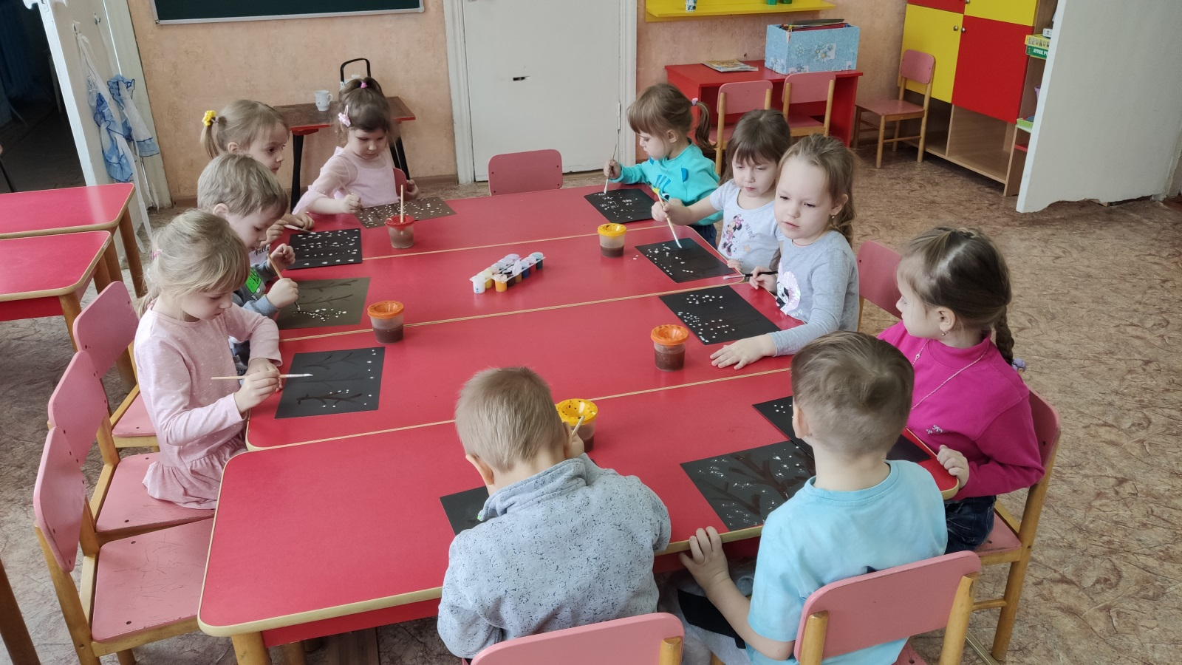
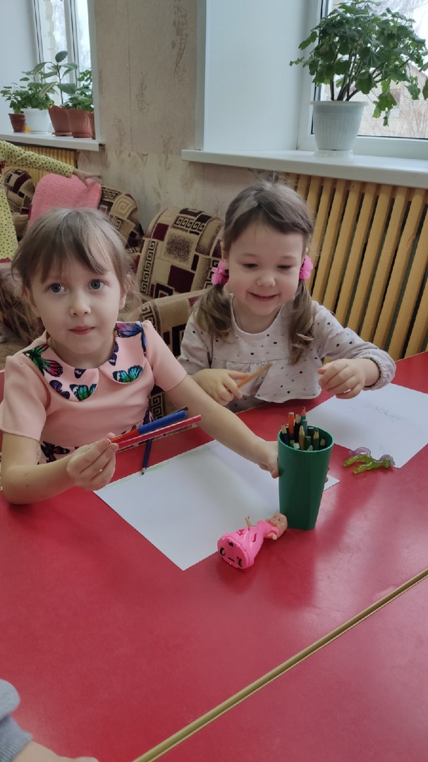

АКТУАЛЬНОСТЬ
Формирование творческой личности – одна из важных задач педагогической теории и практики на современном этапе. Наиболее эффективным средством её решения является изобразительная деятельность детей в детском саду.
Рисование является одним из важнейших средств познания мира и развития знаний эстетического восприятия, так как оно связано с самостоятельной, практической и творческой деятельностью ребенка. Занятия по изобразительной деятельности способствуют развитию творческих способностей, воображения, наблюдательности, художественного мышления и памяти детей.
Использование нетрадиционных способов изображения позволяет разнообразить способности ребенка в рисовании, пробуждают интерес к исследованию изобразительных возможностей материалов, и, как следствие, повышают интерес к изобразительной деятельности в целом. «Изображать можно различными материалами, на основе множества материалов.
Применение нетрадиционных техник рисования создает атмосферу непринужденности, раскованности, способствуют развитию инициативы, самостоятельности детей, позволяет ребенку отойти от предметного изображения, выразить в рисунке свои чувства и эмоции, вселяет уверенность ребёнка в своих силах, создает эмоционально-положительное отношение к деятельности. Владея разными способами изображения предмета, ребенок получает возможность выбора, что развивает творческие способности дошкольника.
Организация образовательной деятельности по художественному творчеству с применением нетрадиционной техники рисования способствует развитию:
• Ориентировочно-исследовательской деятельности, дошкольников. Ребёнку предоставляется возможность экспериментирования (смешивание краски с мыльной пеной, клейстером, нанесение гуаши или акварели на природные материалы и т. д.).
• Мелкой моторики пальцев рук, что положительно влияет на развитие речевой зоны коры головного мозга.
• Психических процессов (воображения, восприятия, внимания, зрительной памяти, мышления)
• Тактильной чувствительности (при непосредственном контакте пальцев рук с краской дети познают ее свойства: густоту, твердость, вязкость) ;
• Познавательно-коммуникативных навыков. Все необычное привлекает внимание детей, заставляет удивляться. Ребята начинают задавать вопросы педагогу, друг другу, происходит обогащение и активизация словаря.
Нетрадиционное рисование основано на творческой фантазии, интересно тем, что рисунки у всех детей получаются разными. Оно привлекает своей простотой и доступностью, раскрывает возможность использования хорошо знакомых предметов в качестве художественных материалов. А главное то, что нетрадиционное рисование играет важную роль в общем психическом развитии ребенка. Ведь главным является не конечный продукт – рисунок или поделка, а развитие личности: формирование уверенности в себе, в своих способностях.
Паспорт проекта
Наименование: «Нетрадиционные техники рисования»
Составитель проекта: Вишнякова Марина Юрьевна
Вид проекта: Информационный, познавательный, творческий.
Длительность проекта: Долгосрочный
Сроки и этапы реализации проекта: Февраль 2022 - Май 2022гг
Участники проекта: дети средней группы, воспитатели, родители.
Продукты детской деятельности: рисунки, выставки.
Итоговое проектное мероприятие: Выставка детских рисунков по нетрадиционной технике рисования
Этапы работы
1. Организационный (февраль)
- Разработка проекта
- Подбор материала для художественной деятельности
- Разработка тематического плана мероприятий
- Подбор иллюстраций, фотографий
- Подбор материала для родителей
2. Внедренческий февраль-май)
- Работа с детьми
- Знакомство с нетрадиционными техниками рисования (совместная деятельность с детьми)
- Рассматривание образцов, иллюстраций, фотографий
- Игры
- Оформление выставки
- Работа с родителями
- Проведение анкетирования для родителей на тему: «Любит ли Ваш ребенок рисовать?»
Папка-передвижка: «Роль рисования в жизни ребенка»
Папка-передвижка: «Рисование нетрадиционными способами»
Домашнее задание
3. Аналитический
- Ознакомление родителей с результатами реализации проекта
- Ознакомление воспитателей ДОУ (педсовет; презентация)
Проблемы:
Недостаточность дидактического материала, художественного материала для рисования.
Недостаточность знаний, опыта работы у детей дошкольного возраста по проблеме изобразительного творчества по средствам нетрадиционного рисования.
Из опыта работы с детьми по развитию художественно творческих способностей в рисовании стало понятно, что стандартных наборов изобразительных материалов и способов передачи информации недостаточно для современных детей, так как уровень умственного развития и потенциал нового поколения стал намного выше. В связи с этим, нетрадиционные техники рисования дают толчок к развитию детского интеллекта, активизируют творческую активность детей, учат мыслить нестандартно.
Цель: Поддержание интереса к изобразительной деятельности на основе использования нетрадиционных материалов и техник создания образа. Развитие художественно-творческих способностей детей среднего дошкольного возраста посредством использования нетрадиционной техники рисования.
Задачи:
Образовательные:
Познакомить с различными способами и приемами нетрадиционных техник рисования с использованием различных изобразительных материалов.
Помочь детям овладеть различными техническими навыками при работе с нетрадиционными техниками.
Побуждать воспитанников самостоятельно применять нетрадиционные техники рисования (монотипия, печатание листьями, рисование пальчиками, тиснение, тычкование и т. д.)
Содействовать знакомству родителей с нетрадиционными техниками рисования; стимулировать их совместное творчество с детьми.
Развивающие:
Прививать интерес к рисованию нетрадиционными техниками.
Создавать условия для развития творческой активности, фантазии, памяти, внимания, творческого воображения, мышления, речи, глазомера, познавательного интереса.
Развивать у детей дошкольного возраста мелкую моторику рук и зрительно-моторную координацию.
Учить красиво, во весь лист располагать изображение. Развивать чувство ритма, эстетическое восприятие.
Воспитательные:
Воспитывать усидчивость, аккуратность, умение работать в коллективе и индивидуально
Прививать интерес и любовь к изобразительному искусству как средству выражения чувств, отношений, приобщения к миру прекрасного.
Развивающая среда:
Обогатить развивающую среду, способствующую поддержанию (формированию)интереса к художественному творчеству.
Ожидаемые конечные результаты реализации проекта:
формирование у детей знаний о нетрадиционных способах рисования;
владение дошкольниками простейшими техническими приемами работы с различными изобразительными материалами;
умение воспитанников самостоятельно применять нетрадиционные техники рисования;
повышение компетентности родителей воспитанников в вопросе рисования с использованием нетрадиционной техники, активное участие родителей в совместных творческих проектах.
ПЛАН РАБОТЫ
Свою работу начали с хорошо знакомых для детей данного возраста техник: рисование пальчиками и ладошками, рисование ватными палочками, рисование ладошками. Затем постепенно будем вводить новые техники: техника «принт», оттиск поролоном, тычкование, набрызг, оттиск пробкой, оттиск печатками из картофеля, оттиск смятой бумагой, восковые мелки+акварель, рисование по мокрому. Кроме того, ученые считают, что в данном возрасте детей можно знакомить с набрызгом, кляксографией обычной и с трубочкой, печать по трафарету, монотопией предметной.

Вследствие этого, был составлен план совместной деятельности с детьми:
ФЕВРАЛЬ
N п/п | Тема занятия | Техника | Программное содержание
1 | Ягоды и фрукты | Рисование пальчиками, карандашом | Учить рисовать простейшие фигурки, состоящие из многих отпечатков пальчиков, пользоваться всей разноцветной гаммой краской. Воспитывать у детей умение работать индивидуально.
2 | Плюшевый медвежонок | Поролон (2шт.), тонкая кисть, гуашь | Помочь детям освоить новый способ изображения - рисования поролоновой губкой, позволяющий наиболее ярко передать изображаемый объект, характерную фактурность его внешнего вида, продолжать рисовать крупно, располагать изображение в соответствии с размером листа. Воспитать у ребенка художественный вкус.

МАРТ
N п/п | Тема занятия | Техника | Программное содержание
1 | Мимоза для мамы | Рисование пальчиками | Упражнять в рисовании пальчиками, скатывании шариков из салфеток. Развивать чувство композиции. Воспитать у ребенка художественный вкус.
2 | Солнышко | Рисование ладошками | Закреплять технику печатанья ладошками. Учить наносить быстро краску и делать отпечатки - лучики для солнышка. Развивать цветовосприятие. Воспитывать у детей умение работать индивидуально.
3 | Животные (петух, птица, слон, олень, медведь) | Рисование пальчиками, карандашом или кисть, фломастер | Учить рисовать простейшие фигурки, состоящие из многих отпечатков пальчиков, пользоваться всей разноцветной гаммой краской.  Воспитать у ребенка художественный вкус.
4 | Подснежники | Акварель, восковые мелки | Учить рисовать подснежники восковыми мелками, обращать внимание на склоненную головку цветов. Учить с помощью акварели передавать весенний колорит. Развивать цветовосприятие. Воспитывать у детей умение работать индивидуально.

АПРЕЛЬ
N п/п | Тема занятия | Техника | Программное содержание
1 | Неваляшка | Кисточка, пуговицы различной формы | Учить рисовать печатками (пуговицами) различной формы. Закрепить основные цвета: красный, желтый, синий. Воспитать у ребенка художественный вкус.
2 | Волшебные картинки (волшебный дождик) | Рисование свечой | Закреплять технику рисования свечой (волшебный дождик). Аккуратно закрашивать лист жидкой краской. Учить рисовать тучу с помощью воскового мелка. Воспитать у ребенка художественный вкус.
3 | Подарок для кошки Мурки | Ватные палочки, готовое изображение кошки (из геометрических фигур: голова - круг,уши маленькие треугольники, туловище-большой треугольник, лапы, хвост - овалы), краски разных цветов, на каждого ребёнка набор геометрических фигур для выкладывания изображения кошки, клей ПВА. | Упражнять детей в выкладывании и наклеивании изображения из геометрических фигур; закрепить названия фигур; совершенствовать умение рисовать шарики ватными палочками; воспитывать аккуратность при работе с клеем и красками, желание помочь другу.
4 | Насекомые (бабочка, паук, божья коровка, гусеница) | Рисование пальчиками, карандашом | Учить рисовать простейшие фигурки, состоящие из многих отпечатков пальчиков, пользоваться всей разноцветной гаммой краской. Воспитывать у детей умение работать индивидуально.

МАЙ
N п/п | Тема занятия | Техника | Программное содержание
1 | Черемуха | Рисование ватными палочками, пальчиками | Продолжать знакомить детей с техникой рисования тычком. Формировать чувство композиции и ритма. Воспитывать у детей умение работать индивидуально.
2 | Салют | Акварель или гуашь, восковые мелки | Закрепление навыка рисования акварелью или гуашь, учить рисовать салют с помощью воскового мелка. Воспитать у ребенка художественный вкус.
3 | Котенок | Тычок полусухой жесткой кистью, трафарет котенка | Закреплять навык печати кистью по трафарету. Воспитывать у детей умение работать индивидуально.
4 | Как я люблю одуванчики | Обрывание, восковые мелки, тычкование. | Совершенствовать эстетическое восприятие природных явлений и техник их изображения - обрывания и тычкования и других; развивать чувство композиции и колорита в процессе использования разных материалов для создания выразительного образа одуванчика в пейзаже.  Воспитать у ребенка художественный вкус.

Для родителей будут сделаны консультации в электронном\печатном виде: «Роль рисования в жизни ребенка», «Рисование нетрадиционными способами» и анкетирование «Любит ли Ваш ребенок рисовать».

Итоговое проектное мероприятие: Выставка детских работ

Заключение
Проект «Нетрадиционные техники рисования» направлен на развитие творческого воображения у детей среднего дошкольного возраста посредством использования нетрадиционных техник рисования.
Изобразительная деятельность является едва ли не самым интересным видом деятельности дошкольников. Она позволяет ребенку выразить в своих рисунках свое впечатление об окружающем его мире. Вместе с тем, изобразительная деятельность имеет неоценимое значение для всестороннего развития детей, раскрытия и обогащения его творческих способностей. Нетрадиционный подход к выполнению изображения дает толчок развитию детского интеллекта, подталкивает творческую активность ребенка, учит нестандартно мыслить. Важное условие развития ребенка - оригинальное задание, сама формулировка которого становится стимулом к творчеству.
Детей очень привлекают нетрадиционные материалы, чем разнообразнее художественные материалы, тем интереснее с ними работать. Поэтому ознакомление дошкольников с нетрадиционными техниками рисования позволяет не просто повысить интерес детей к изобразительной деятельности, но и способствует развитию творческого воображения.
В настоящее время ребята владеют многими нетрадиционными техниками: рисование пальчиками, рисование ладошками, оттиски пробкой, печатками из овощей и другими. Деткам очень нравится разнообразие техник, детские работы стали более интересными, разнообразными.

Список использованной литературы
- Давыдова Г.Н. Нетрадиционные техники рисования Часть 1.- М.:Издательство «Скрипторий 2003,2013.
- Давыдова Г.Н. Нетрадиционные техники рисования Часть 2.- М.:Издательство «Скрипторий 2003»,2013.
- Казакова Р.Г. Рисование с детьми дошкольного возраста: нетрадиционные техники, планирование, конспекты занятий.– М., 2007
- Лыкова И. А. Изобразительная деятельность в детском саду. - Москва.2007.
- Лебедева Е.Н. Использование нетрадиционных техник [Электронный ресурс]: http://www.pedlib.ru/Books/6/0297/6_0297-32.shtml
- Никитина А.В. Нетрадиционные техники рисования в детском саду. Планирование, конспекты занятий: Пособие для воспитателей и заинтересованных родителей.-СПб.: КАРО,2010.

